ДИДАКТИЧЕСКОЕ ПОСОБИЕ ЛЭПБУК «ПОЖАРНАЯ БЕЗОПАСНОСТЬ»
Копачёва Алеся Евгеньевна,
Воспитатель дошкольного образования
Государственное учреждение образования «Ясли-сад №2 г. Чечерск»
Аннотация: Данное дидактическое пособие посвящено теме пожарной безопасности детей. Обучение правилам пожарной безопасности является одним из важнейших моментов безопасности жизнедеятельности для детей, а в связи с тем, что информации, которую необходимо донести детям по этой теме много, но вся она расположена отдельно друг от друга. Поэтому перед нами встала необходимость собрать всю информацию в единую папку – «ЛЭПБУК». Подготовлено пособие для формирования знания по пожарной безопасности, для их закрепления и дальнейшего применения в жизни.
Ключевые слова: лэпбук, пожар, безопасность, огонь, профессия пожарный, огнетушитель.
Разработанное дидактическое пособие «лэпбук» предназначено для педагогов дошкольного учреждения в работе с детьми среднего и старшего дошкольного возраста, а также для детей в их самостоятельной и игровой деятельности.
В процессе взаимодействия с «лэпбуком» дети не получают знания в готовом виде, а добывают их сами применяя познавательно-исследовательские способности. Все материалы «лэпбука» соответствуют определенной теме и несут в себе познавательную и развивающую функции.
«Лэпбук» способствует: пониманию и запоминанию, структурированию дошкольником информации по изучаемой теме; расширению и обогащению словарного запаса; развитию связной речи; развивает познавательный интерес и творческое мышление; приобретению ребенком навыков самостоятельного сбора и организации информации по изучаемой теме; повторению и закреплению материала по пройденной теме; развитию личности, мотивации, способностей
Актуальностью данной игровой технологии является то, что «лэпбук» - это отличный способ закрепления и повторения материалов, с которыми ребенок уже был знаком.
Цель. Закрепление элементарных правил пожарной безопасности с детьми, развитие у них чувства самосохранения.
Задачи:
• Закрепить знания детей о правилах пожарной безопасности; Формировать понимание необходимости соблюдения правил пожарной безопасности, предназначении огнетушителя;
• Продолжать расширять представления о безопасном поведении в случае возникновения пожара (умении ориентироваться в группе и в других помещениях, уметь позвонить на«101»);
• Продолжать знакомить со средствами пожаротушения;
• Уточнить знания детей о профессии пожарного;
• Обучать безопасному обращению с бытовыми приборами;
• Активизировать словарь;
• Формировать навыки самостоятельности;
• Воспитывать ответственность за свою жизнь.
Разработанное нами дидактическое пособие, с применением игровой инновационной технологии «лэпбук», позволяет решить перечисленные задачи, в форме игры обобщить, закрепить, систематизировать имеющиеся знания детей о пожарной безопасности в различных жизненных ситуациях.
Лэпбук представляет собой дидактическое пособие, информация в которой представлена в виде кармашек. Все кармашки прикреплены на липкую ленту-липучку, что позволит детям самостоятельно выбрать себе любую игру. Лэпбук для детей обладает, прежде всего, красочным оформлением, с помощью которого у детей повышается интерес к самостоятельной деятельности, поиску информации.
Комплектация:
Данное дидактическое пособие имеет разделы (фото 1), в которых представлены развивающие элементы, позволяющие решать различные задачи образовательных областей.
- Кармашек «Одежда и снаряжение пожарного» (фото 2)
Цель: посредством ознакомления детей с одеждой и снаряжением пожарного, подвести к осознанному пониманию значимости данной профессии для общества.
Задачи:
-продолжать расширять представления о людях разных профессий;
-развивать интерес к профессии – пожарный;
-уточнять знания о работе пожарных;
-познакомить детей с одеждой и снаряжением пожарного, а также с их назначением; активизировать словарь;
-закрепить умение определять и называть одежду и снаряжение пожарного, объяснять их назначение;
-представлять детям целостный взгляд на человека труда – пожарного, владение им такими качествами как ответственность, выносливость, смелость, трудолюбие, добросовестность;
-расширять знания детей о значении труда пожарных для общества;
-расширять знания детей о работе МЧС, пожарной службы;
-воспитывать уважение к людям труда;
-воспитывать нравственные качества: мужество, находчивость, самоотверженность.
2. Макет «Пожарный щит» (фото 3)
Цель: посредством ознакомления детей с макетом пожарного щита, комплектацией инвентаря (первичными средствами пожаротушения), способствовать формированию осознанного отношения к сохранению своего здоровья и здоровья окружающих.
Задачи:
-продолжать расширять и уточнять представления детей о предметном мире;
-активизировать словарь: пожарный щит, рукав, багор, огнетушитель;
-закрепить названия предметов пожарного инвентаря, дать представление об их назначении;
-формировать представления о правилах пользования предметами инвентаря при тушении пожара;
-формировать у детей готовность самостоятельно противодействовать опасности, адекватно на нее реагировать;
-развивать любознательность, познавательный интерес;
-способствовать становлению сознания, формированию познавательных действий;
-воспитывать ответственность за свою жизнь и жизнь окружающих людей.
3. Кармашек «Стихи, загадки, поговорки, ситуации» (фото 4)
Цель: посредством использования художественной литературы, способствовать развитию социального и эмоционального интеллекта, при формировании основ безопасного поведения в быту, социуме, природе.
Задачи:
-продолжать развивать интерес детей к художественной литературе;
-пополнять литературный багаж сказками, рассказами, стихотворениями, загадками, пословицами;
-обращать внимание детей на выразительные средства (образные слова и выражения, эпитеты, сравнения);
-прививать чуткость к поэтическому слову;
-продолжать совершенствовать художественно – речевые исполнительские навыки детей при чтении стихотворений, в драматизациях;
-продолжать знакомить детей с иллюстрациями известных художников;
-воспитывать читателя, способного испытывать сострадание и сочувствие к героям книги.
4. Кармашек «Пожарная техника» (фото 5)
Цель: познакомить детей с разновидностями пожарной техники.
Задачи:
-формировать элементарные представления о разновидностях пожарной техники, как наземном, так и воздушном транспорте;
-расширять осведомленность детей о сфере производства пожарной техники ее значимости для жизни общества в целом;
-активизировать словарь;
-расширять представления детей о труде взрослых, результатах труда, его общественной значимости;
-формировать бережное отношение к тому, что сделано руками человека;
-прививать чувство благодарности к людям за их труд;
-воспитывать чувство гордости за достижения страны в сфере производства пожарной техники.
5. Кармашек Дидактическая игра «Причины пожара» (фото 6)
Цель: посредством ознакомления детей с правилами пожарной безопасности, способствовать формированию осознанного отношения к сохранению своего здоровья и здоровья окружающих.
Задачи:
-познакомить с основными правилами пожарной безопасности;
-закрепить основы безопасности жизнедеятельности человека;
-уточнить знания детей о причинах пожаров;
-уточнить знания о правилах поведения при пожаре;
-подвести детей к пониманию необходимости соблюдать меры предосторожности;
-расширять знания об источниках опасности в быту;
-закреплять правила безопасного обращения с бытовыми предметами;
-закреплять знания о том, что в случае необходимости взрослые звонят по телефонам 101;
-закреплять умение называть свое имя, фамилию, возраст, домашний адрес;
-формировать умение обращаться за помощью к взрослым;
- воспитывать ответственность за свою жизнь и жизнь окружающих людей.
6. Кармашек «Правила поведения при пожаре» (фото 7)
Цель: посредством ознакомления детей с правилами поведения при пожаре, формировать готовность применить сознательные действия при выходе из чрезвычайной ситуации.
Задачи:
-познакомить с правилами поведения при пожаре;
-учить оценивать свои возможности по преодолению опасности;
-формировать у детей готовность самостоятельно противодействовать опасности, адекватно на нее реагировать;
-формировать у детей навыки поведения в ситуации «Один дома»;
-формировать умение обращаться за помощью к взрослым;
-расширять знания детей о работе МЧС, пожарной службы;
-закреплять знания о том, что в случае необходимости взрослые звонят по телефонам 101;
-закреплять умение называть свое имя, фамилию, возраст, домашний адрес;
-способствовать формированию находчивости, самостоятельности, инициативности, организованности при выходе из чрезвычайной ситуации;
-воспитывать ответственность за свою жизнь и жизнь окружающих людей.
7. Кармашек «Знаки пожарной безопасности» (фото 8)
Дидактическая игра «Найди и назови знак»
Цель: посредством ознакомления детей со знаками эвакуации и пожарной безопасности, формировать готовность применить сознательные действия при выходе из чрезвычайной ситуации.
Задачи:
-познакомить детей со знаками эвакуации и пожарной безопасности их значением, активизировать словарь;
-формировать умение узнавать и называть знаки эвакуации и пожарной безопасности, объяснять их значение;
-способствовать формированию находчивости, самостоятельности, инициативности при выходе из чрезвычайной ситуации;
-воспитывать ответственность за свою жизнь и жизнь окружающих людей.
8. Игры «Обведи пунктирные линии».
Кармашек «Лабиринты, ходилки» (фото 9 - 11)
Цель: Закрепить знания детей о противопожарных знаках, правилах пожарной безопасности; воспитывать умение самостоятельно пользоваться полученными знаниями в повседневной жизни.
9. Кармашек «Разрезные картинки» (фото 12)
Цель: посредством дидактической игры, способствовать уточнению знаний детей по теме пожарная безопасность.
Задачи:
-продолжать учить детей играть в различные дидактические игры;
-совершенствовать знания детей по теме пожарная безопасность;
-развивать сообразительность, умение самостоятельно решать поставленную задачу;
-содействовать проявлению и развитию в игре ассоциативно – образного, логического мышления, познавательной активности;
-воспитывать дружеские взаимоотношения между детьми, умение договариваться, помогать друг другу.
10. Игра «Найди отличия» (фото 13)
Цель: Развивать внимание и умение сравнивать предметы, устанавливать их различие и сходство.
11. Дидактическая игра «Пожароопасные предметы» (фото 14)
Цель: посредством ознакомления детей с пожароопасными предметами, формировать осознанное и осторожное отношение к предметам, которые наиболее часто являются причиной пожара.
Задачи:
-продолжать учить детей играть в различные дидактические игры;
-формировать представления о том, что полезные и необходимые бытовые предметы при неумелом обращении могут причинить вред и стать причиной беды;
-закреплять правила безопасного обращения с бытовыми предметами;
-подвести детей к пониманию необходимости соблюдать меры предосторожности;
-развивать волевые качества: выполнять установленные нормы поведения, в своих поступках следовать положительному примеру;
-продолжать учить согласовывать свои действия с действиями ведущего и других участников игры;
-развивать умение самостоятельно объединяться для совместной игры;
-развивать сообразительность, умение самостоятельно решать поставленную задачу;
-содействовать проявлению и развитию в игре логического мышления, познавательной активности;
-воспитывать дружеские взаимоотношения между детьми, умение договариваться, помогать друг другу.
Комплектация игры: карточки с пожароопасными предметами – 16 шт.; карточки с предметами, которые не являются пожароопасными – 18шт. карточки, состоящие из шести предметных картинок – 3шт.; карточки, состоящие из четырех предметных картинок – 4 шт.;
12. Кармашек «Огонь – друг, огонь – враг!» (фото 15)
Цель: посредством дидактической игры показать значимость огня в жизни человека в той или иной ситуации.
Задачи:
-продолжать учить детей играть в различные дидактические игры;
-формировать умение моделировать ситуации, когда огонь является жизненно необходимым и несет хорошее и когда огонь выступает «врагом», может стать причиной пожара и гибели животных и человека;
-закреплять правила безопасного обращения с бытовыми предметами;
-продолжать учить согласовывать свои действия с действиями ведущего и других участников игры; активизировать словарь;
-развивать умение самостоятельно объединяться для совместной игры;
-развивать сообразительность, умение самостоятельно решать поставленную задачу;
-содействовать проявлению и развитию в игре логического мышления, познавательной активности;
-воспитывать дружеские взаимоотношения между детьми, умение договариваться, помогать друг другу.
Комплектация игры: карточки - иллюстрации – «огонь добро» – 11 шт.; карточки - иллюстрации – «огонь зло» - 16 шт.; карточки с изображением «доброго» и «злого» огня – 2 шт.
13. Кармашек «Тайны волшебного пламени» (фото 16)
Цель: посредством предложенного демонстрационного материала, способствовать уточнению знаний детей о пожарной безопасности.
Задачи:
-продолжать учить детей играть в различные дидактические игры;
-развивать сообразительность, умение самостоятельно решать поставленную задачу;
-содействовать проявлению и развитию в игре ассоциативно – образного, логического мышления, познавательной активности;
-воспитывать дружеские взаимоотношения между детьми, умение договариваться, помогать друг другу.
Список литературы
- .Аралина Н. А. Ознакомление дошкольников с правилами пожарной безопасности –М. : «Издательство Скрипторий 2003», 2007. – 72 с. .
- Павлюков, С. Ю. Формула безопасности/ С. Ю. Павлюков, Н. С. Окунь – Минск: КИИ, 2015. 99с.
- Пожарная безопасность. Беседы с детьми. Сост. А.Г. Климович
- Шкляревская, Н.В. тропинками здоровья и безопасности: перспективное планирование по формированию ЗОЖ и ОБЖ у старших дошкольников/ Н.В. Шкляревская. – Мозырь: Содействие, 2011. – 180с.
- https://www.maam.ru/obrazovanie/lepbuk-pozharnaya-bezopasnost
- https://doshvozrast.ru/metodich/konsultac169.htm
- http://doshkolnik.ru/obzh/19554-konspekt-zanyatiya-po-obzh-v-starsheiy-gruppe-yunye-pozharnye.html
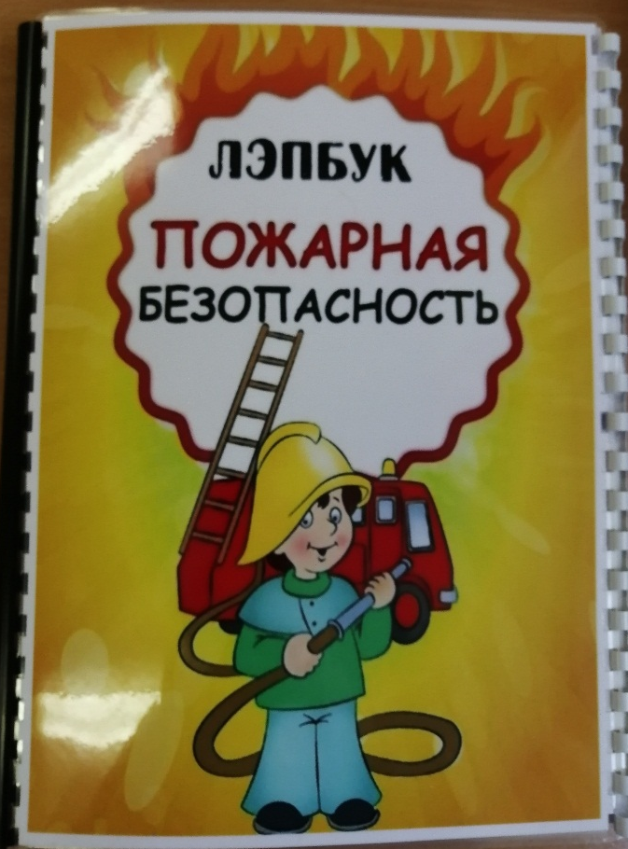
Фото 1 Фото 2

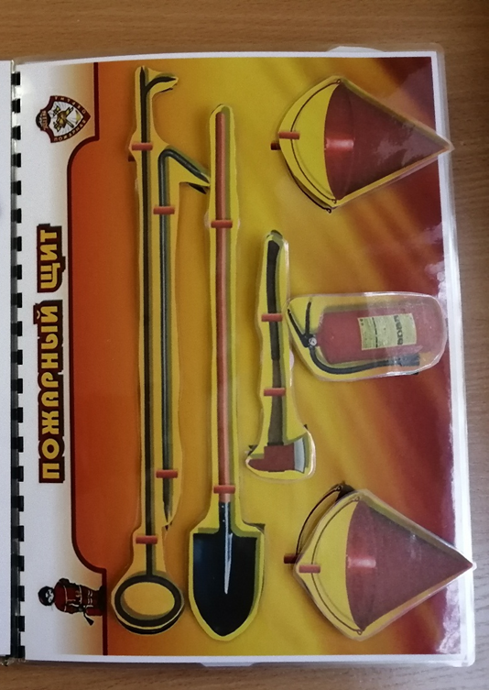
Фото 3 Фото 4

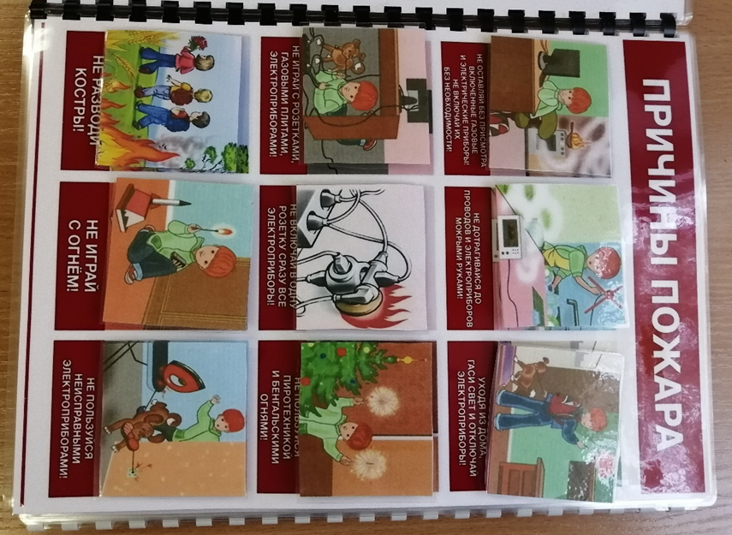
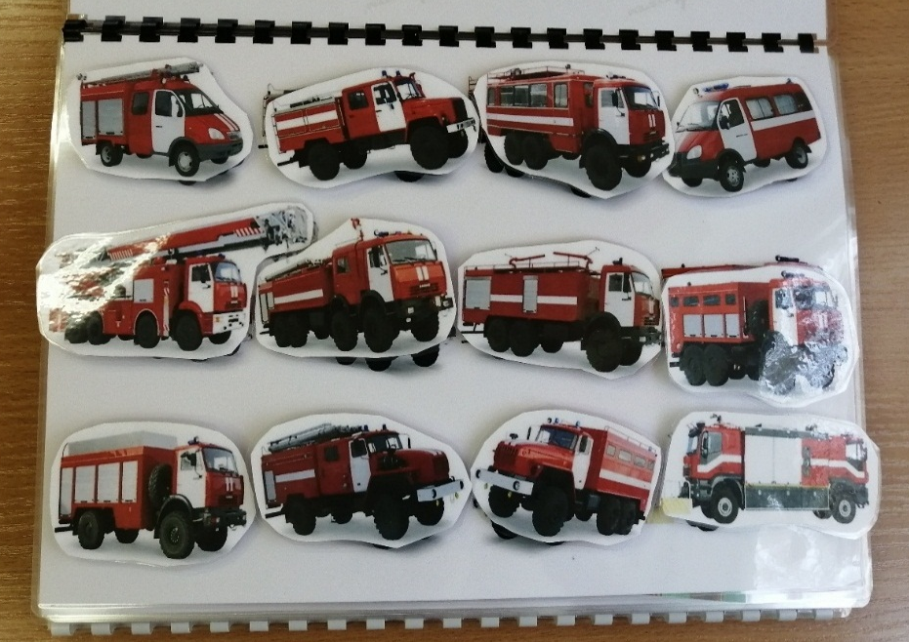
Фото 5 Фото 6

Фото 7 Фото 8

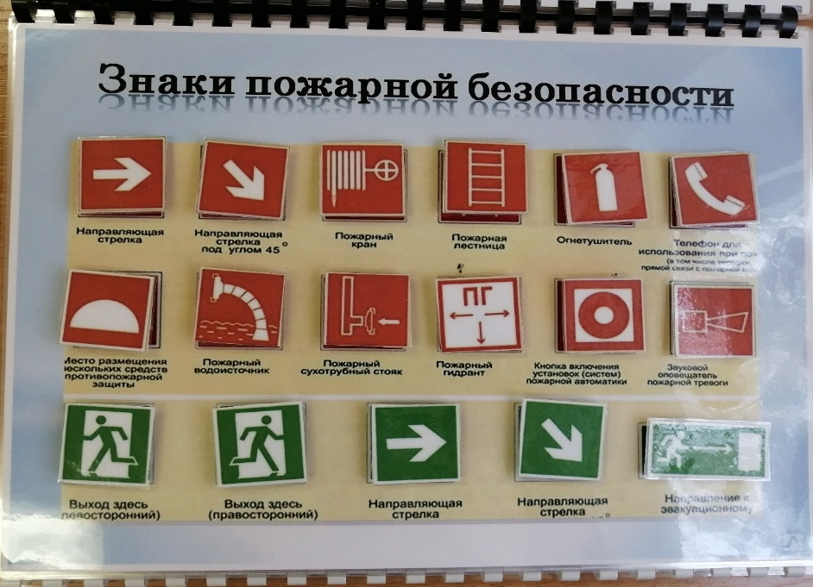
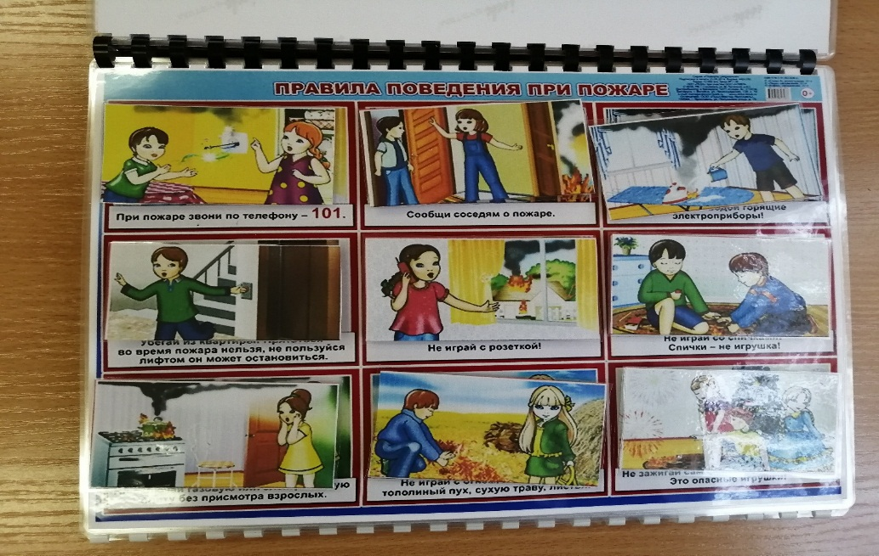

Фото 9 Фото 10
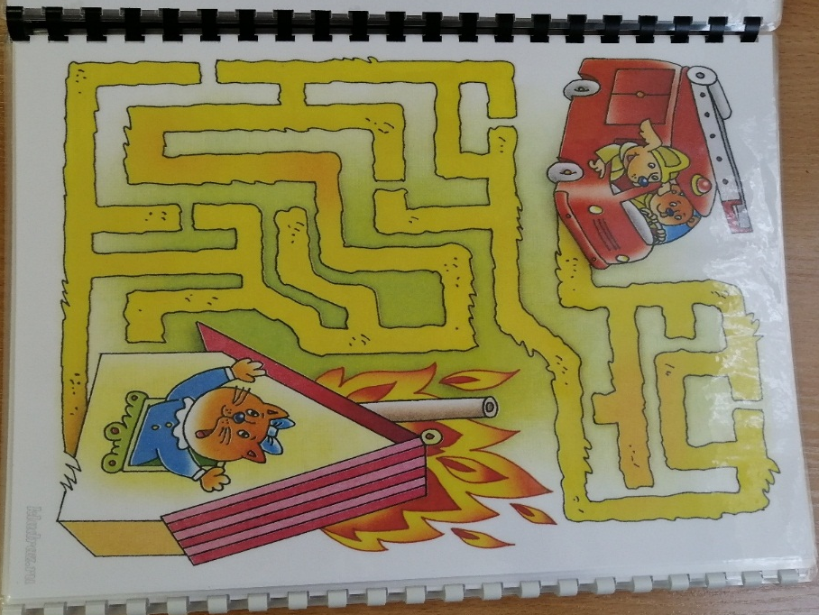
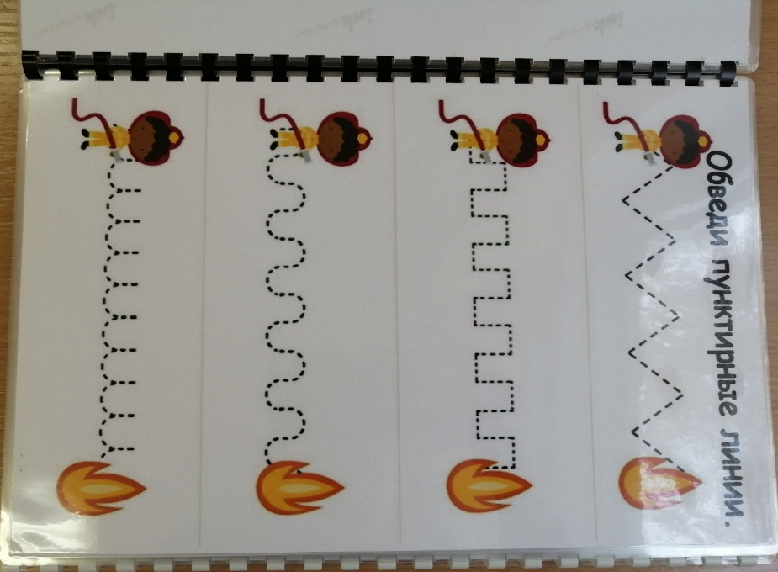

Фото 11 Фото 12

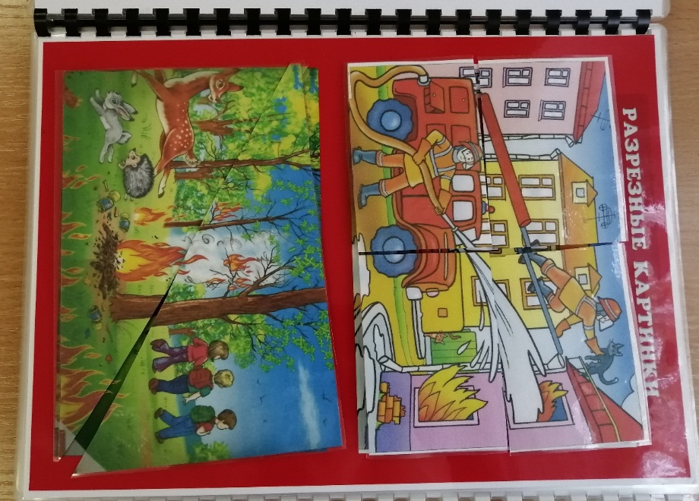
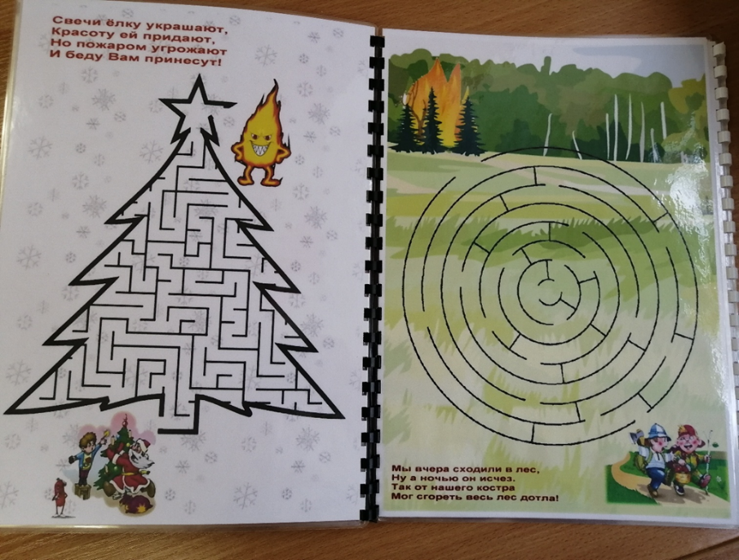

Фото 13 Фото 14
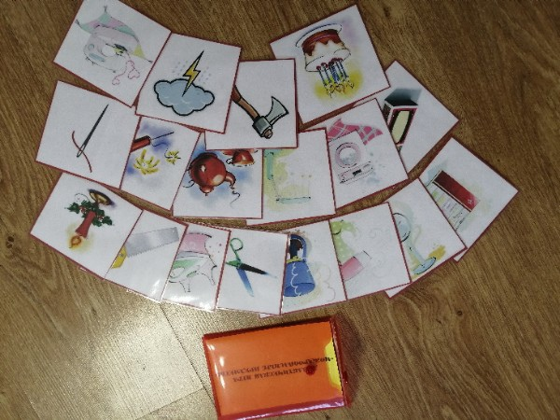

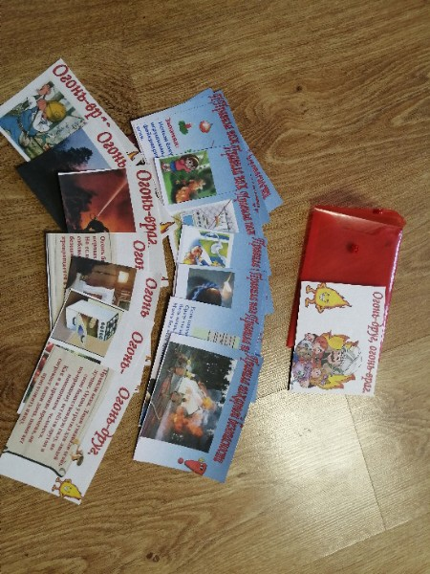
Фото 15 Фото 16
